Festival FALL v Centru současného umění DOX v září znovu propojí vizuální umění, literaturu a kreativní vzdělávání
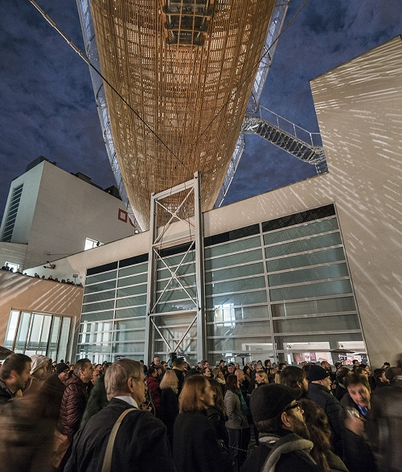
ZAPSAT SI JEŠTĚ PŘED LÉTEM DO DIÁŘE…
V září se v Centru současného umění DOX uskuteční druhý ročník mezioborového Festivalu umění, literatury a vzdělávání FALL (Festival of Art, Literature and Learning). Hlavní část festivalu probíhající od čtvrtka 19. září do neděle 22. září je určena veřejnosti, program pro školy a pedagogy potrvá do 24. září.

Během několika dnů se návštěvníci budou moci setkat s českými i zahraničními spisovateli, umělci, filosofy a dalšími zajímavými osobnostmi. Na palubě vzducholodi Gulliver a v prostorách celého DOXu budou probíhat diskuze, autorská čtení, speciální mezioborové workshopy vedené umělci a spisovateli, komentované prohlídky výstav s literárními přesahy, slam poetry nebo hudební vystoupení. Nebudou chybět programy pro studenty a rodiny.

„V době, kdy sdílíme víc na sociálních sítích než v reálném světě a náš každodenní život a vztahy jsou poznamenané nedávnou pandemií, digitálními technologiemi, hrozbou klimatické změny, přítomností války v Evropě i nejistotou z rychlého nástupu umělé inteligence, je festival FALL příležitostí zpomalit, poslouchat a sdílet. Vidět na chvíli svět očima někoho jiného, vstoupit na okamžik do cizích příběhů. Ptát se, jestli jsou kreativita, představivost a empatie tím, co nás (zatím stále ještě) odlišuje od naší uměle inteligentní budoucnosti,“ říká o festivalu jeho zakladatelka a umělecká ředitelka DOXu Michaela Šilpochová.
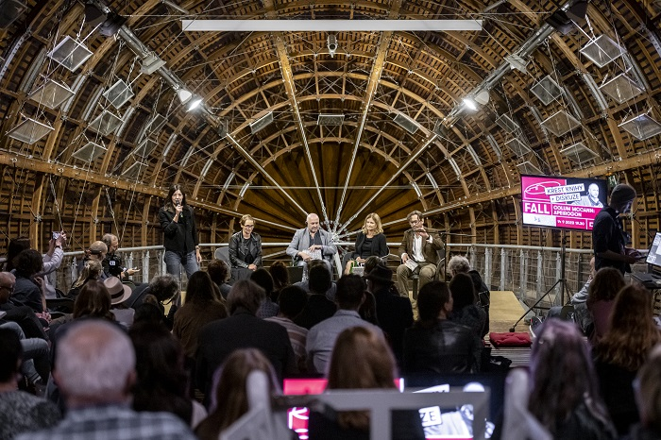

Festival FALL je prostorem pro myšlenky a hlasy spisovatelů, umělců a dalších tvůrčích osobností různých žánrů a jejich inspirujících „pomezí“. V rámci hlavního programu se tak představí domácí i zahraniční autoři a umělci, často ve vzájemném dialogu. Společný projekt svedl dohromady například uznávaného argentinsko-kanadského spisovatele, esejistu a propagátora čtení Alberta Manguela a předního tureckého umělce Aliho Kazmu. Další hosty festivalu – světoznámou sourozeneckou dvojici filmařů a výtvarníků bratry Stephena a Timothyho Quayovy a izraelského spisovatele a novináře Benjamina Balinta – zase pojí společný zájem o dílo polského spisovatele Bruna Schulze (1892–1942). V diskuzích i autorských čteních se představí řada dalších osobností domácí i zahraniční literární a umělecké scény.

Zájemci z řad široké veřejnosti se mohou přihlásit také na čtyři různě zaměřené mezioborové dvoudenní workshopy, které letos povedou básník Petr Borkovec, malíř Adam Štech, spisovatelka a architektka Anna Beata Háblová a italský fotograf a kurátor Stefano Carini.

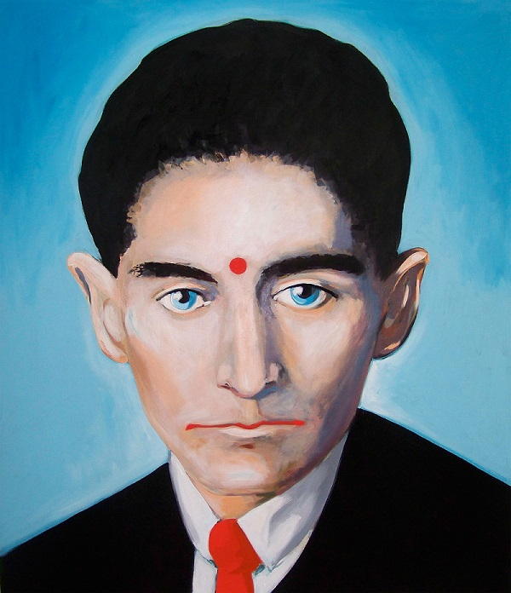
Součástí programu festivalu jsou samozřejmě také výstavy současného umění. Letošní ročník festivalu bude provázet končící mezinárodní výstava KAFKAesque, výstava Adama Štecha inspirovaná dílem francouzského spisovatele Michela Houellebecqa a také samostatná výstava malíře Josefa Bolfa.

EMPATIE V DIGITÁLNÍ DOBĚ: FALL PRO ŠKOLY A KNIHOVNY
Důležitou součástí festivalu jsou programy určené studentům středních škol a pedagogům na téma empatie v digitální době. Pro ně je připravena série diskuzí s autory a navazující workshopy zaměřené na rozvíjení empatie prostřednictvím sdílení osobních příběhů. Tyto workshopy vycházejí z metodologie mezinárodního vzdělávacího projektu Narrative 4, jehož zakladatel, irský spisovatel Colum McCann, byl hostem prvního ročníku FALL.

Projekt Narrative 4 je už více než 10 let úspěšně realizován na školách v Irsku a USA, kde sociologické výzkumy a studie prokazují jeho efektivitu v praxi: posilování empatie prostřednictvím sdílení osobních příběhů vede prokazatelně k větší míře porozumění a respektu mezi studenty navzájem i mezi studenty a pedagogy, k větší soudržnosti kolektivů, prevenci šikany apod.

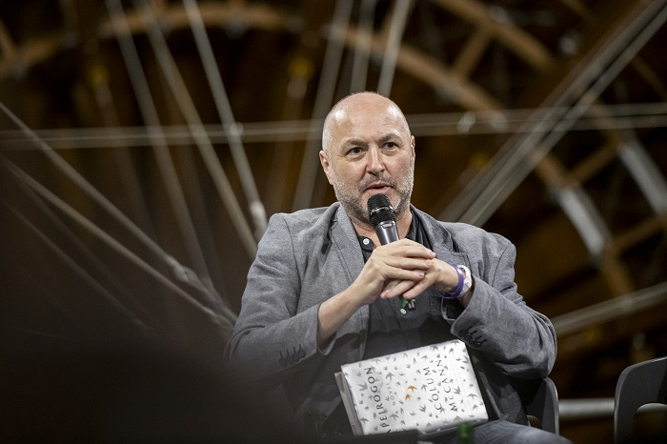

DOX v rámci své mnohaleté činnosti v oblasti kreativního vzdělávání tuto metodiku zařadil do svého programu v roce 2021 a rozšířil ji o propojení s vizuálním uměním a literaturou. V oblasti vzdělávání DOX ročně připraví na 600 edukačních programů zaměřených nejen na empatii, ale i na rozvoj kritického myšlení a sociální dovednosti. V roce 2023 vzdělávací programy v DOXu absolvovalo více než 12 000 studentů z Prahy i regionů. Pro pedagogy a lektory pak proběhne v rámci festivalu i speciální workshop zaměřený na dezinformace. Více informací zde: https://www.dox.cz/vzdelavani/pravda-nebo-lez

Novinkou druhého ročníku festivalu FALL je oslovení a zapojení pracovníků sítě knihoven z celé ČR. Pro knihovníky a knihovnice je připravena speciální prezentace projektu Narrative 4, kterou představí jeho zástupci z Irska. V prezentaci a navazujícím workshopu se zaměří na představení přínosů a potenciálu metodiky Narrative 4 pro komunity i na možnosti školení, které DOX připravuje. Více informací zde: https://www.doxfall.cz/#vzdelavani

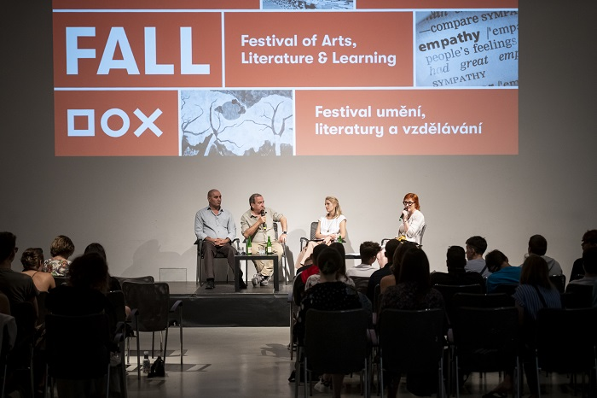

FALL ZNAMENÁ PODZIM

…ale kompletní program festivalu bude zveřejněn už v průběhu léta na stránkách doxfall.cz!

První zvýhodněná vlna vstupenek právě v prodeji!
Early bird vstupenky je možné zakoupit do 30. 6. 2024.

NA KOHO SE V ZÁŘÍ TĚŠIT

Petr Borkovec | Alberto Manguel | Alena Machoninová | Marek Torčík | Max Porter | Jan Němec | Quay Brothers | Bianca Bellová | Benjamin Balint | Ali Kazma | Hynek Martinec | Dimitri Verhulst | Josef Bolf | Anna Beata Háblová | Alice Koubová | Tomáš Koblížek | Adam Štech | Magdaléna Platzová | Stefano Carini | Blanka Činátlová | Petr Vizina | Otto M. Urban
a další…

KDO PŘIJEDE ZE ZAHRANIČÍ
Alberto Manguel je respektovaný argentinsko-kanadský spisovatel, překladatel, esejista a propagátor čtení. Jeho nejznámější knihou jsou Dějiny čtení (2012), které poutavým způsobem zkoumají roli čtení v lidské kultuře od starověku až po současnost. Autor se v knize dělí o osobní vzpomínky a formativní zážitky. Jedním z nich bylo setkání s již slepým Jorge Louisem Borgesem, kterému Manguel chodil předčítat. Za svou autorskou i editorskou činnost získal řadu ocenění mezinárodního významu. Česky v nakladatelství Host dále vyšly jeho knihy Čtení obrazů (2000; česky 2008), Knihovna v noci (2006; česky 2009) a Cestovatel, věž a červ (2013; česky 2016).

Ali Kazma patří mezi nejoriginálnější současné turecké videoumělce. Ve svých poetických videoesejích připomínajících archeologické záznamy, pátrá po smyslu a významu lidské práce a činnosti obecně. Spolupracoval s Orhanem Pamukem, o kterém natočil videoartový triptych Dům z inkoustu, kde se věnuje spisovatelovu dílu, ateliéru, knihovně a archivu. Jeho nejnovější projekt, který v Praze představí, vznikl ve spolupráci se spisovatelem Albertem Manguelem.

Max Porter je britský spisovatel, nejvíce proslul svou debutovou novelou Žal je to s křídly (2018). Stejně jako v dalších knihách zde Porter pracuje s originální experimentální formou, ve které se próza prolíná s poezií a esejistikou. Z jeho intenzivního zájmu o výtvarné umění vznikla další z jeho kritikou ceněných knih The Death of Francis Bacon (Smrt Francise Bacona, 2021). Porterovy knihy byly přeloženy do více než třiceti jazyků a poslední román Shy se dlouhou dobu držel na prvních příčkách žebříčků nejprodávanějších knih.

Dimitri Verhulst je belgický spisovatel, ve své vlasti považovaný za jednoho z nejvýraznějších autorů své generace. Jeho tvorba se vyznačuje černým humorem, ostrou kritikou společnosti a empatií k outsiderům. Česky se představil díly Úprdelný dny na úprdelný planetě (2011) a Opozdilec (2017). Svůj nejnovější román Mít a být (2024), který vyšel česky letos na jaře, představí na festivalu FALL. Podle jeho autobiografického románu byl natočen film, u nás uvedený pod názvem Smolaři (2010).

Bratři Quayové – dvojčata Stephen a Timothy Quay jsou světově proslulá americká tvůrčí dvojice režisérů a výtvarníků žijící dlouhodobě v Londýně. Jejich filmy se vyznačují expresivní stylizací a prací se sny a podvědomím. Mezi jejich velké vzory patří Franz Kafka, Bruno Schulz, Leoš Janáček a Jan Švankmajer. Za film Ulice krokodýlů podle povídky Bruna Schulze, který je možné zhlédnout ve výstavě Kafkaesque, byli nominovaní na Zlatou palmu. V roce 2012 jim newyorské muzeum MoMA uspořádalo rozsáhlou retrospektivní výstavu. Filmové muzeum Eye Film Institute v Amsterdamu věnovalo bratrům Quayovým stálou expozici.

Benjamin Balint je americko-izraelský spisovatel, historik a překladatel žijící v Jeruzalémě. Je známý knihou Kafka’s Last Trial (Kafkův poslední proces, 2018), ve které shrnul právní spor o spisovatelovo dědictví. Za knihu získal cenu udělovanou Izraelskou národní knihovnou. Nejnověji vydal monografii věnovanou polsko-židovskému spisovateli Bruno Schulzovi (2023), která se stala významnou literární událostí.

Stefano Carini je italský fotograf, umělec, filmař a kurátor. Zabývá se vizuálním vzděláváním a gramotností, je také známý prací v oblasti dokumentární fotografie. Několik let vedl jedinou nezávislou iráckou fotoagenturu Metrography, kde v době války s ISIS školil mladé irácké fotografy. Později působil jako kreativní ředitel mezinárodní agentury pro fotografii a vizuální storyteling NOOR Images a NOOR Foundation. Spolupracuje s galeriemi a vzdělávacími institucemi v různých zemích světa.

KDE SE FESTIVAL KONÁ
Centrum současného umění DOX vzniklo díky soukromé iniciativě přestavbou bývalé továrny v pražské čtvrti Holešovice. V České republice je největší nestátní neziskovou institucí zaměřenou na současné umění. Od roku 2008 je jeho posláním vytvářet prostředí pro zkoumání, diskuzi a uměleckou prezentaci důležitých společenských témat, přičemž vizuální umění, literatura, hudba, divadlo a další disciplíny zde umožňují kritický přístup k tzv. realitě dnešního světa. Výstavní plochu více než 3 000 m² doplňuje multifunkční sál DOX+, vzducholoď Gulliver, Archiv výtvarného umění, knihkupectví Bendox a designový obchod DOX by Qubus.
Srdcem festivalu FALL je pak vzducholoď Gulliver na střeše Centra současného umění DOX, za jejíž realizací v roce 2016 stojí uznávaný architekt Martin Rajniš a jeho Huť architektury a ředitel DOXu Leoš Válka.

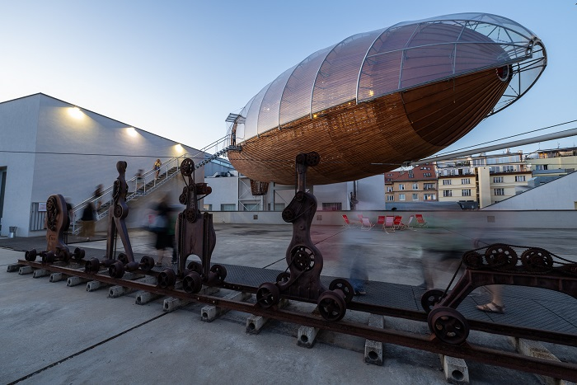

Festival FALL
19. 9. – 22. 9. 2024
Centrum současného umění DOX
Poupětova 1, Praha 7

Tiskovou zprávu a fotografie v tiskové kvalitě si lze po registraci stáhnout na webu Centra DOX v sekci Press

Autor fotografií: Jan Slavík, ©DOX
Kontakt
Karolína Kočí
E karolina.koci@dox.cz
T +420 777 870 219
www.dox.cz

